**Об основных потребительских характеристиках регулируемых товаров (работ, услуг) субъектов естественных монополий и их соответствии государственным и иным утвержденным стандартам качества (абз. 1-5, подп. «г» п. 19)**

**о балансе электрической энергии и мощности (абз. 2, подп. «г» п. 19)**, в том числе:

*об отпуске электроэнергии в сеть и отпуске электроэнергии из сети сетевой компании по уровням напряжений, используемых для ценообразования, потребителям электрической энергии и территориальным сетевым организациям, присоединенным к сетям сетевой организации (абз. 2, подп. «г», п. 19):*



*об объеме переданной электроэнергии по договорам об оказании услуг по передаче электроэнергии потребителям сетевой организации в разрезе уровней напряжений, используемых для ценообразования (абз. 2 подп. «г» п. 19):*



*о потерях электроэнергии в сетях сетевой организации в абсолютном и относительном выражении по уровням напряжения, используемым для целей ценообразования (абз. 2, подп. «г» п. 19):*



|  |  |
| --- | --- |
| **о затратах на оплату потерь (абз. 3, подп. «г» п. 19),** в том числе: | |
| *о затратах сетевой организации на покупку потерь в собственных сетях (план на 2019 г.) (абз.3, подп. «г» п. 19)* | 14 873,93 тыс. руб. |
| *о затратах сетевой организации на покупку потерь в собственных сетях (факт на 2018 г.) (абз.3, подп. «г» п. 19)* | 12 260,67 тыс. руб. |
| *об уровне нормативных потерь электроэнергии на текущий период с указанием источника опубликования решения об установлении уровня нормативных потерь (абз.3, подп. «г» п. 19)* | Учтено РЭК Свердловской области в тарифе на 2019 г. 6,540%*  (В соответствии с Приказом Министерства энергетики Российской Федерации от 17.05.2012 г. № 261 уровень нормативных потерь 8,99 %) |

* норматив потерь на 2019 г. определен и утвержден Постановлением Региональной энергетической комиссии Свердловской области № 256-ПК от 24 декабря 2014 г. «Об установлении индивидуальных тарифов на услуги по передаче электрической энергии для взаиморасчетов между сетевыми организациями, расположенными на территории Свердловской области» с учетом изменений (размещено 30.12.2014 г. на «Официальном интернет-портале правовой информации Свердловской области» www.pravo.gov66.ru), с учетом внесенных Постановлением Региональной энергетической комиссии Свердловской области от 25.12.2018 № 317-ПК «О внесении изменений в некоторые постановления Региональной энергетической комиссии Свердловской области» (размещено на сайте www.pravo.gov66.ru, опубликование № 19801 от 28 декабря 2018 г.) в размере 6,540% от приема э/э в сеть. В последующие годы долгосрочного периода регулирования величина технологического расхода (потерь) э/э определена с учетом темпов ее снижения, предусмотренных программой в области энергосбережения и повышения энергетической эффективности.

*о перечне мероприятий по снижению размеров потерь в сетях, а также о сроках их исполнения и источниках финансирования (абз. 3, подп. «г» п. 19):*

|  |  |  |  |
| --- | --- | --- | --- |
| № п/п | Наименование мероприятий | Мероприятия по годам (тыс. руб.) | Источник финансирования |
| 2019 |  |
| 1 | 2 | 3 | 4 |
| 1. | Реконструкция и модернизация оборудования, используемого для передачи электрической энергии, в том числе замена на оборудование с более высокой пропускной способностью, внедрение инновационных решений и технологий (инвестиционная программа) | 7 165 | прибыль (инвестиционная программа) |
| 5 540 | амортизация |
| 2 | Замена осветительных устройств на светодиодные | 144 | себестоимость |
| **3** | **Всего, в т.ч. по источникам финансирования:** | 12 849,00 |  |
| **4** | **необходимая валовая выручка в тарифе, в т.ч.** | 12 705 |  |
| **4.1.** | **прибыль (инвестиционная программа)** | 7 165 |  |
| **4.2.** | **амортизация** | 5 540 |  |
| **4.3.** | **Ремонтный фонд** | 144 | себестоимость |

*о закупке электрической энергии для компенсации потерь в сетях и ее стоимости (абз. 3, подп. «г» п. 19):*

Электрическая энергия для целей компенсации потерь приобретается на розничном рынке у гарантирующего поставщика АО «Екатеринбургэнергосбыт», осуществляющего свою деятельность в пределах балансовой принадлежности сетей УрФУ на основании договора № 27181 от 01.01.2017 г. Также покупка потерь осуществляется по договору со Свердловским филиалом АО "ЭнергосбыТ Плюс" № 3041 от 01.07.2013 г.

Стоимость потерь электроэнергии в 2018 составила в среднем 2,10786 руб./кВтч.

*о размере фактических потерь, оплачиваемых покупателями при осуществлении расчетов за электрическую энергию по уровням напряжения (абз. 3, подп. «г», п. 19):*

В связи с тем, что тариф на оплату потерь не предполагает деления по уровням напряжения, УрФУ в 2018 г. осуществило покупку потерь электроэнергии в объеме 5,817 млн. кВт.ч по единому для всех уровней напряжения тарифу 2,10786 руб./кВт.ч и в размере 12 260,67 тыс. руб.

**о перечне зон деятельности сетевой организации с детализацией по населенным пунктам и районам городов, определяемых в соответствии с границами балансовой принадлежности электросетевого хозяйства, находящегося в собственности сетевой организации или на ином законном основании (абз. 4, подп. «г» п. 19):**

Район расположен в восточной части г. Екатеринбурга (мкрн. Втузгородок), зона охвата ПС УПИ 35/6 кВ ограничена:

с восточной стороны железной дорогой и дублером сибирского тракта

далее граница идет по ул. Комсомольская

затем по ул. Педагогическая до ул. Мира

далее по ул. Мира до пер. Отдельный

затем по ул. Гагарина до ул. Малышева

по ул. Малышева до ул. Генеральская

по ул. Генеральская до ул. Первомайская

по ул. Первомайская до ул. Гагарина

по ул. Гагарина вдоль Михайловского кладбища до ул. Блюхера

по ул. Блюхера до ул. Мира

по ул. Мира до ул. Академическая

**о техническом состоянии сетей (абз. 5, подп. «г» п. 19)**, в том числе:

*о сводных данных об аварийных отключениях в месяц по границам территориальных зон деятельности организации, вызванных авариями или внеплановыми отключениями объектов электросетевого хозяйства, с указанием даты аварийного отключения объектов электросетевого хозяйства и включения их в работу, причин аварий (по итогам расследования в установленном порядке) и мероприятий по их устранению (абз.5, подп. «г» п. 19)*

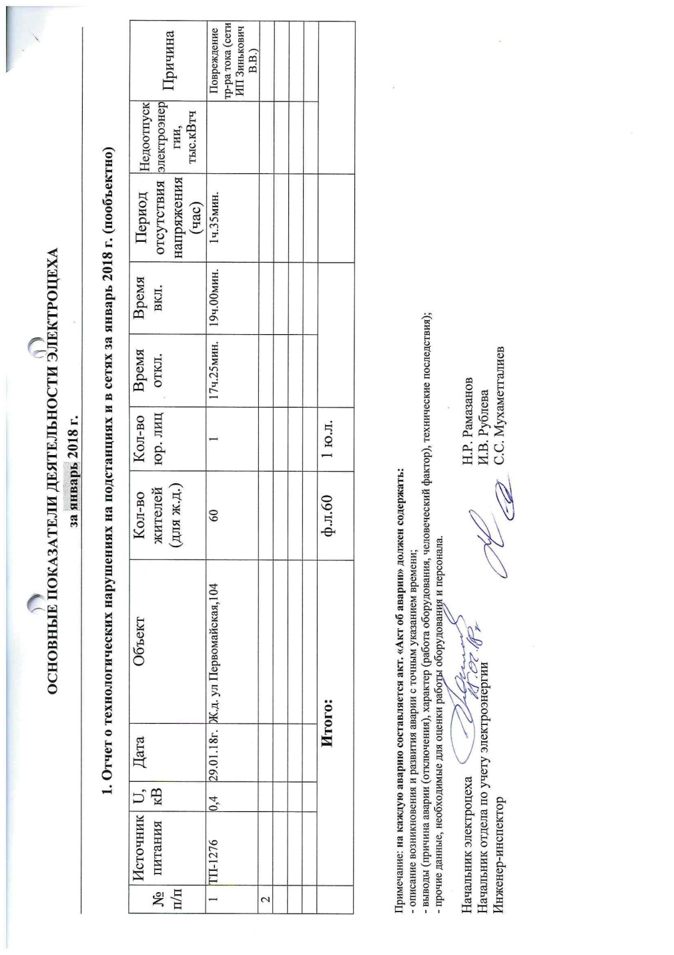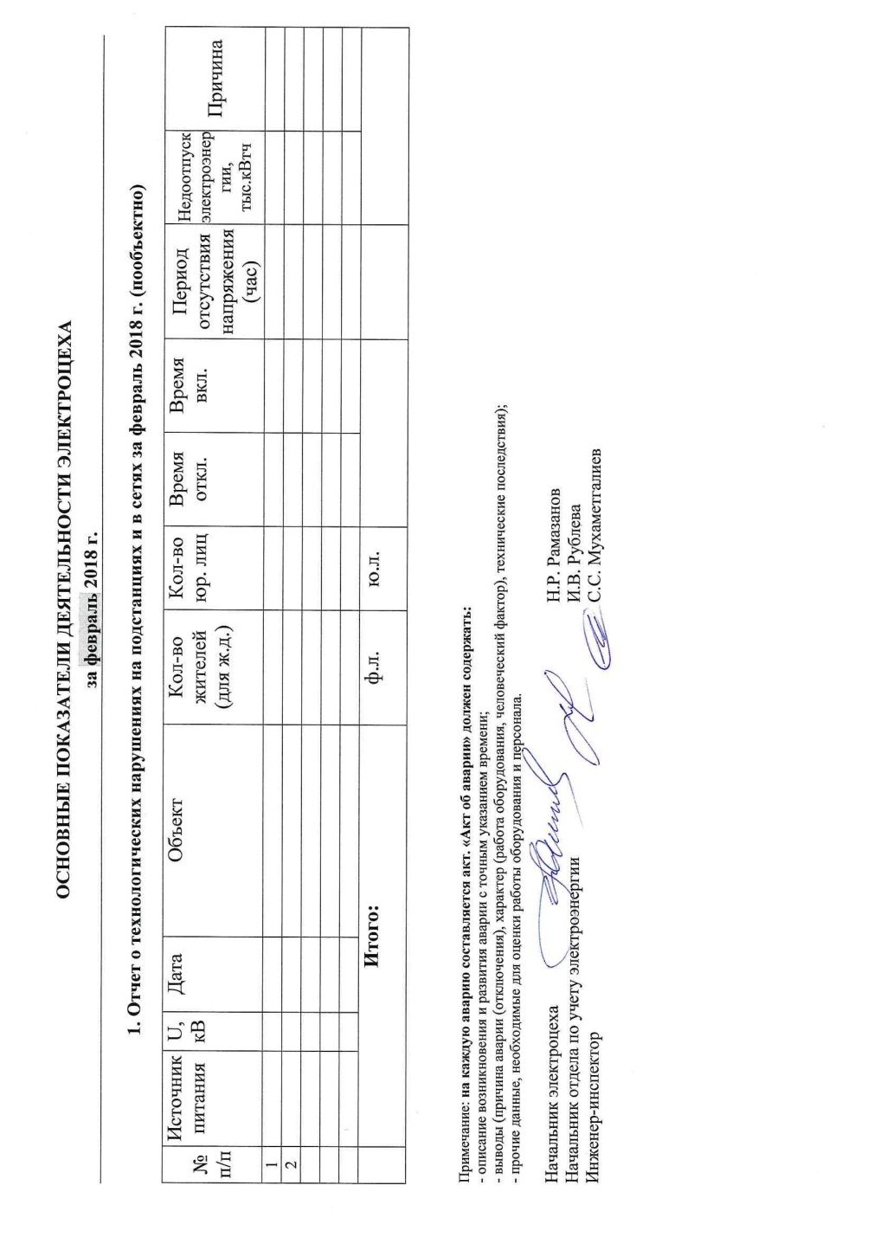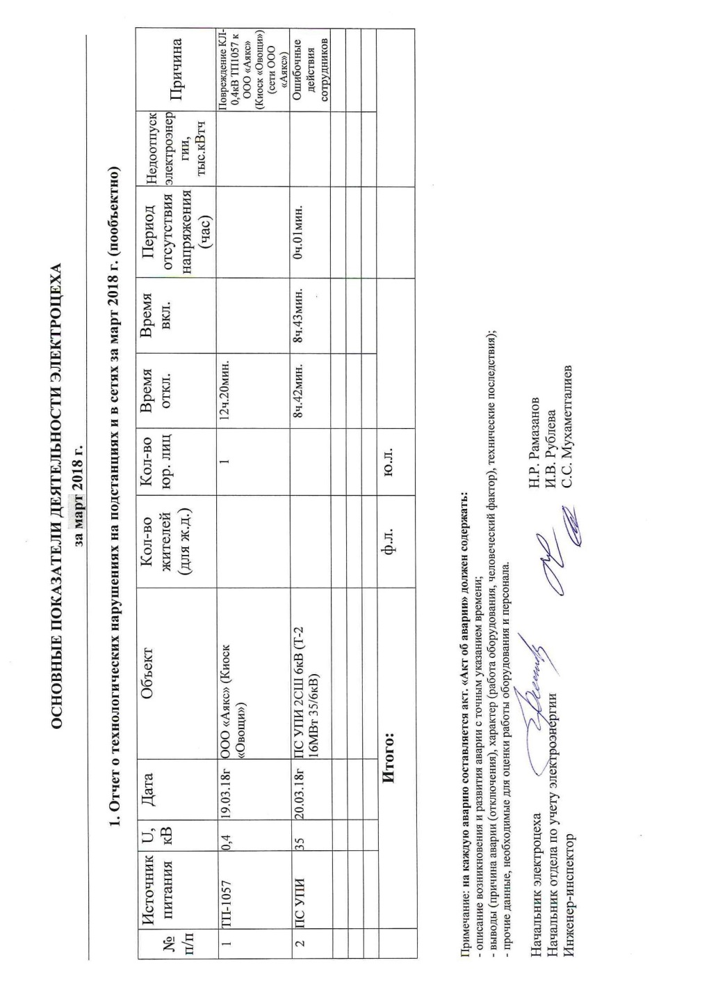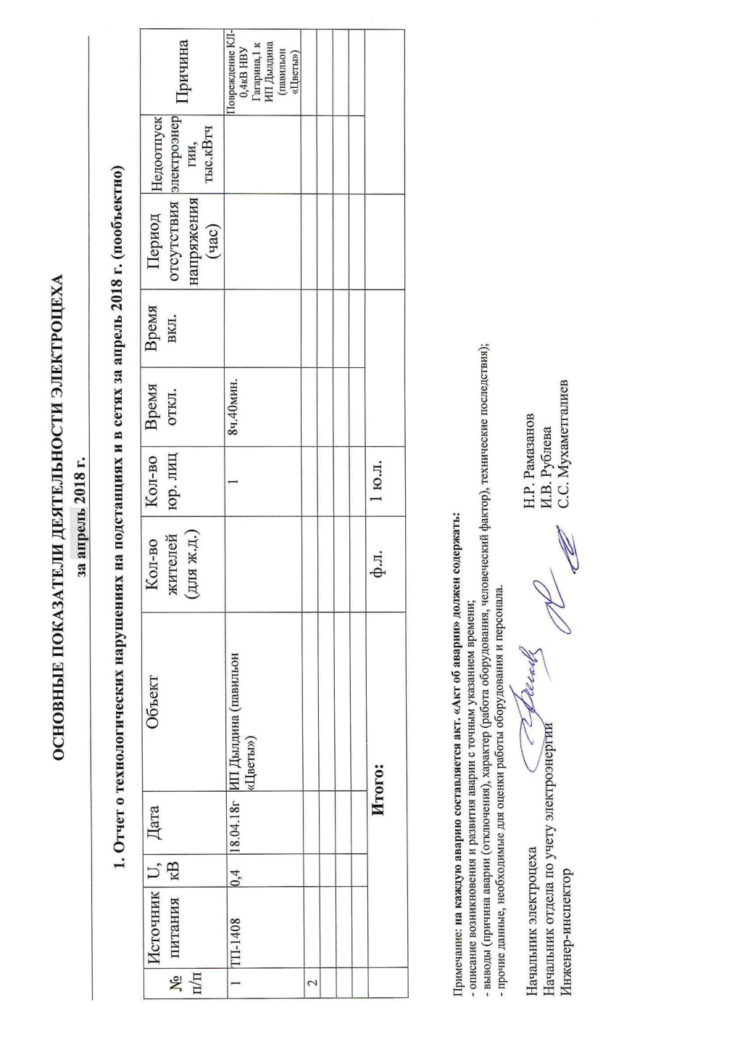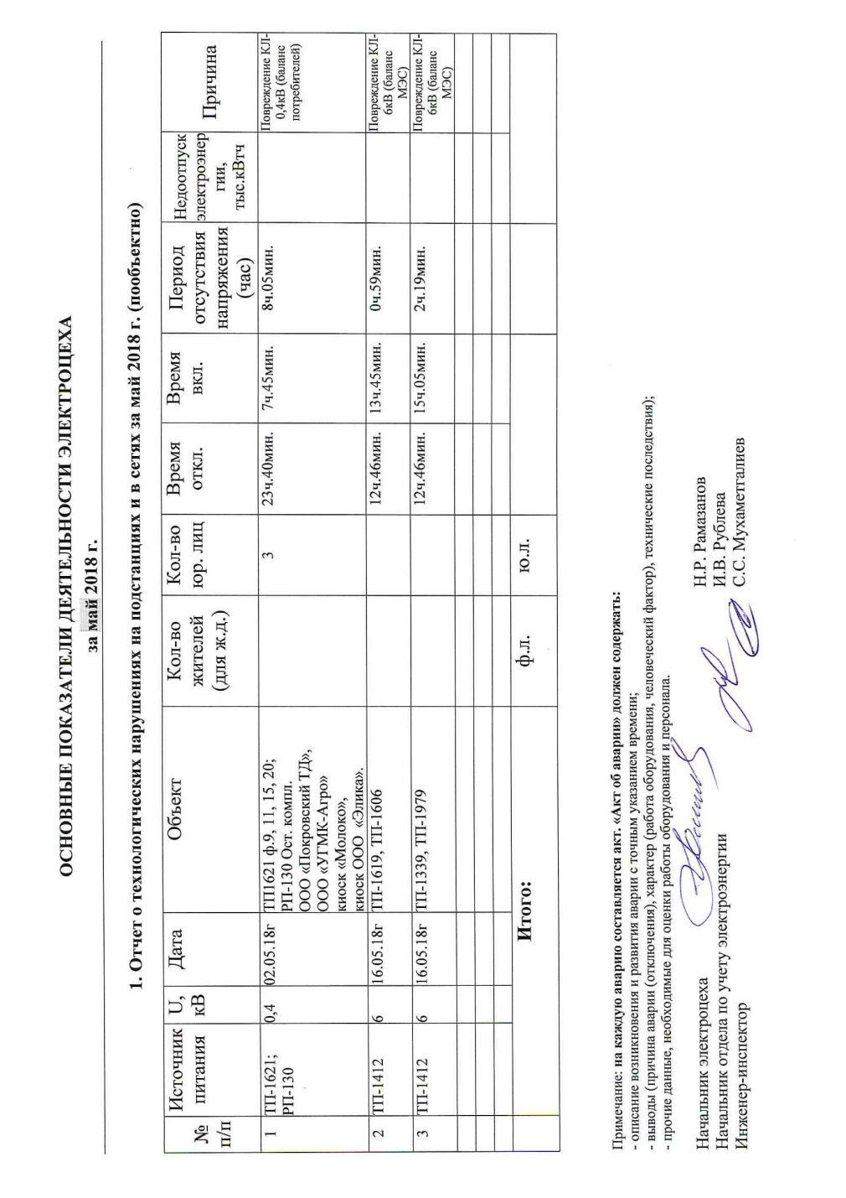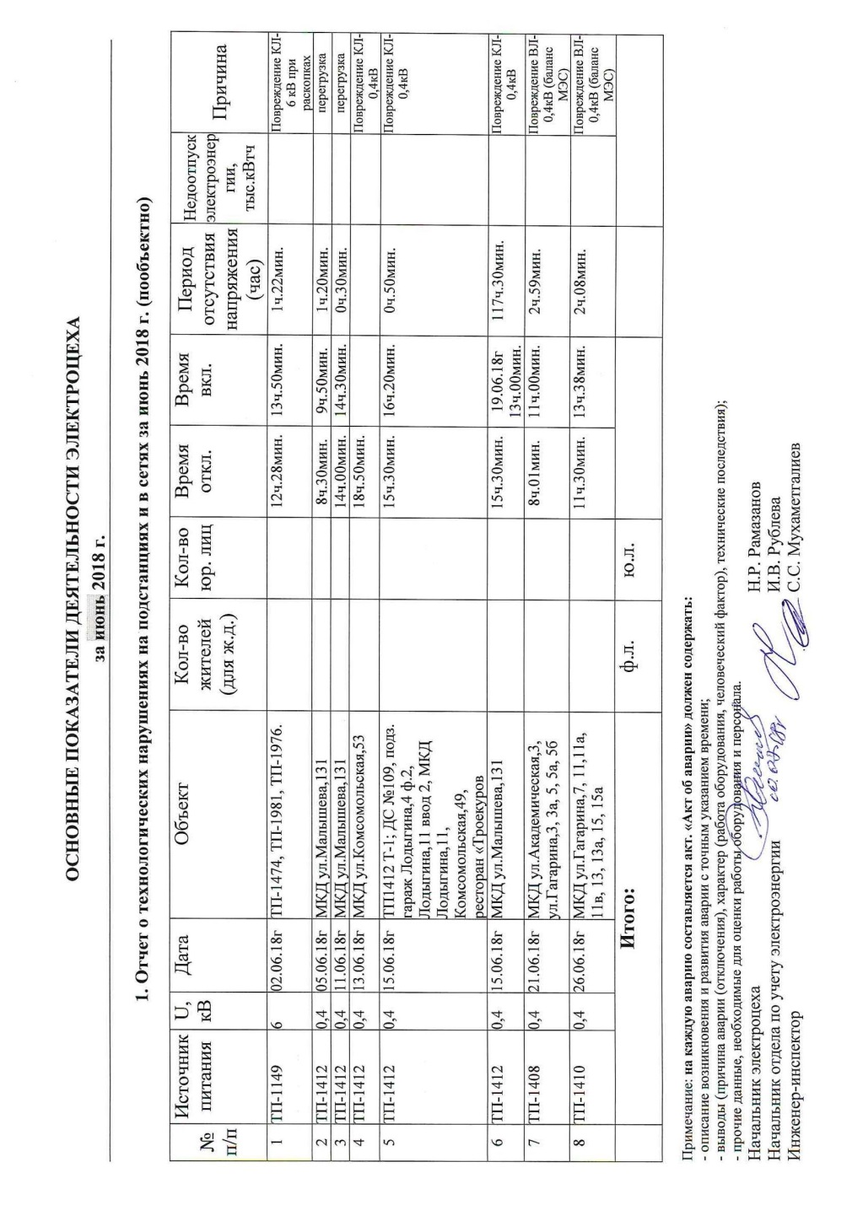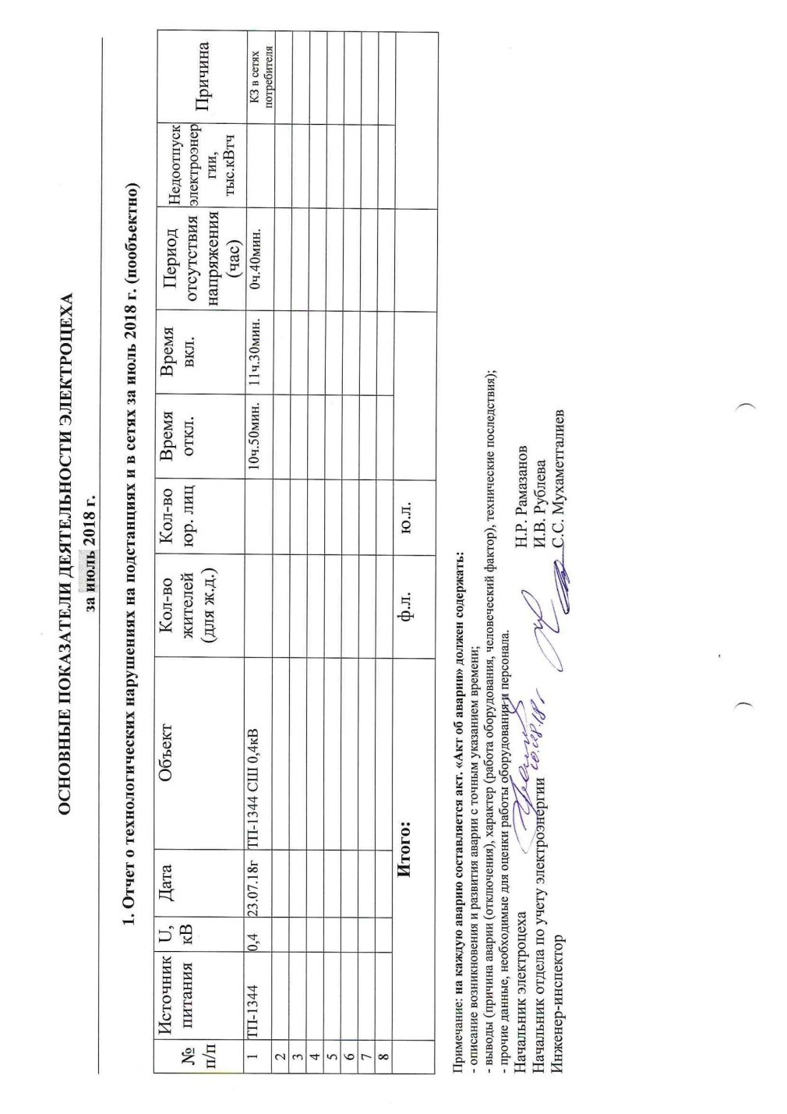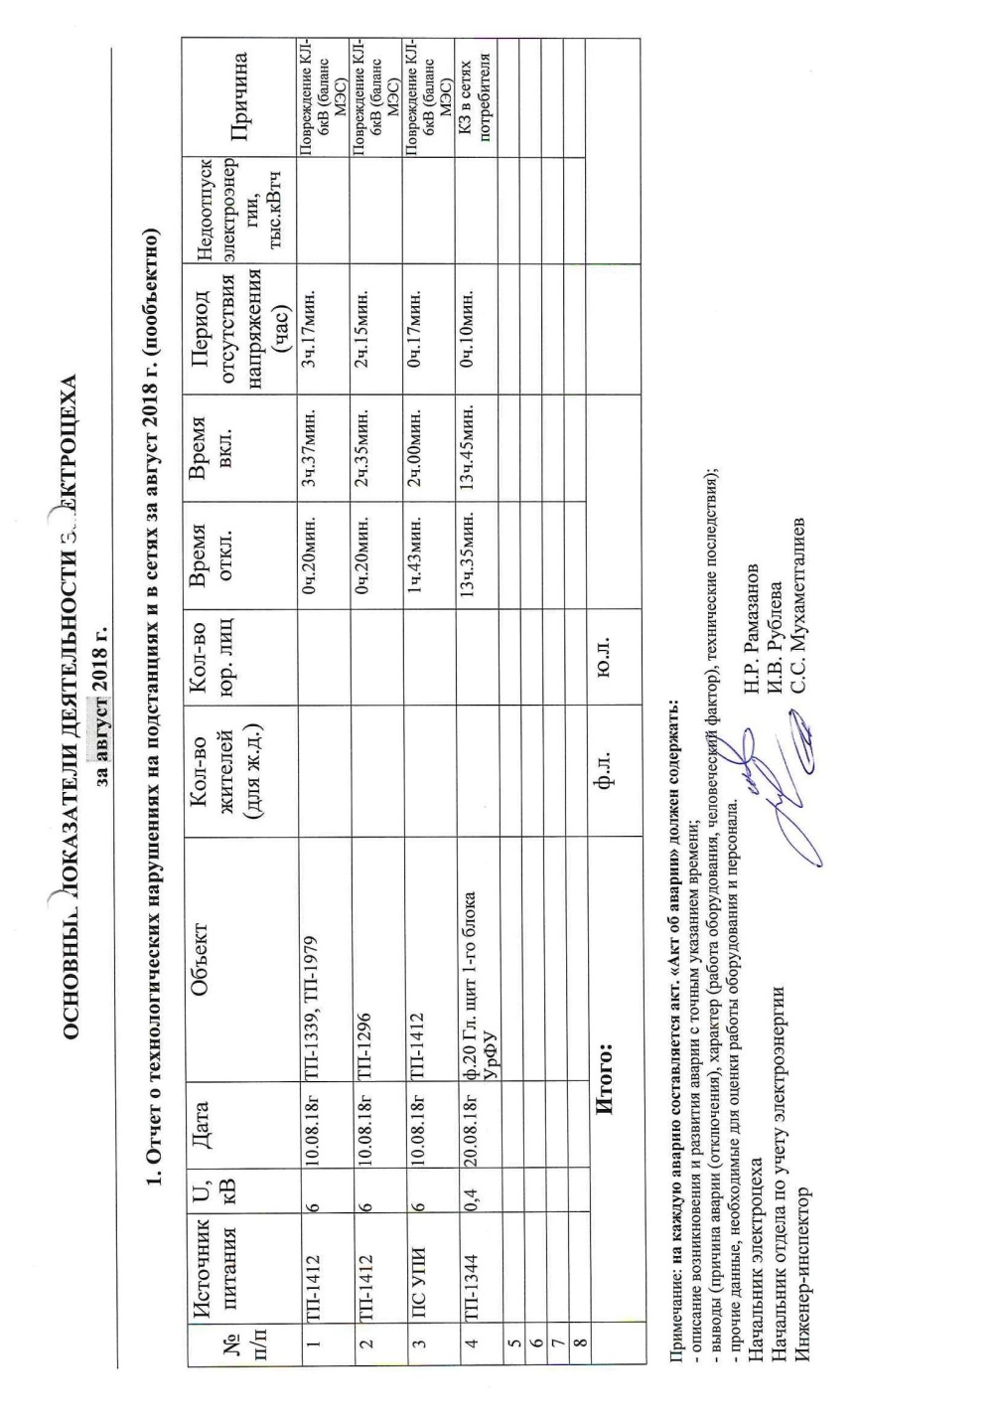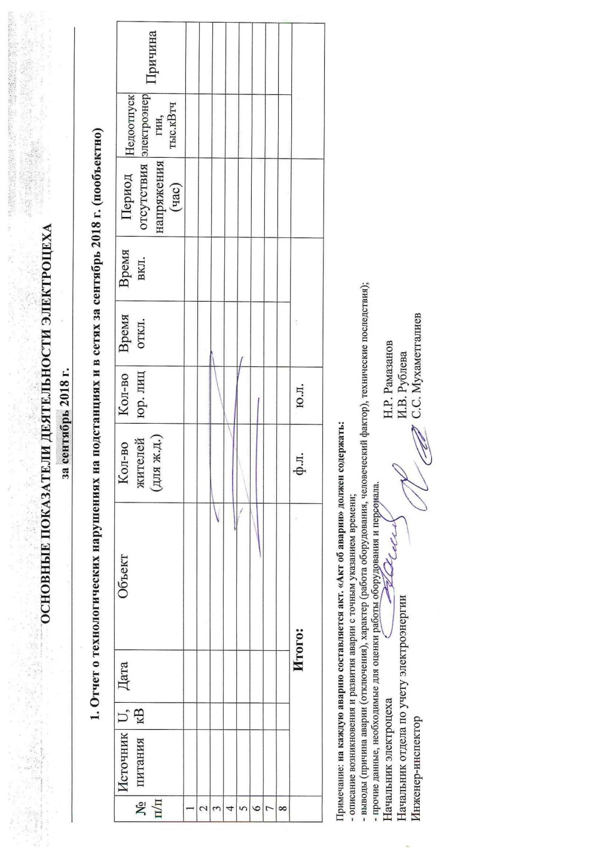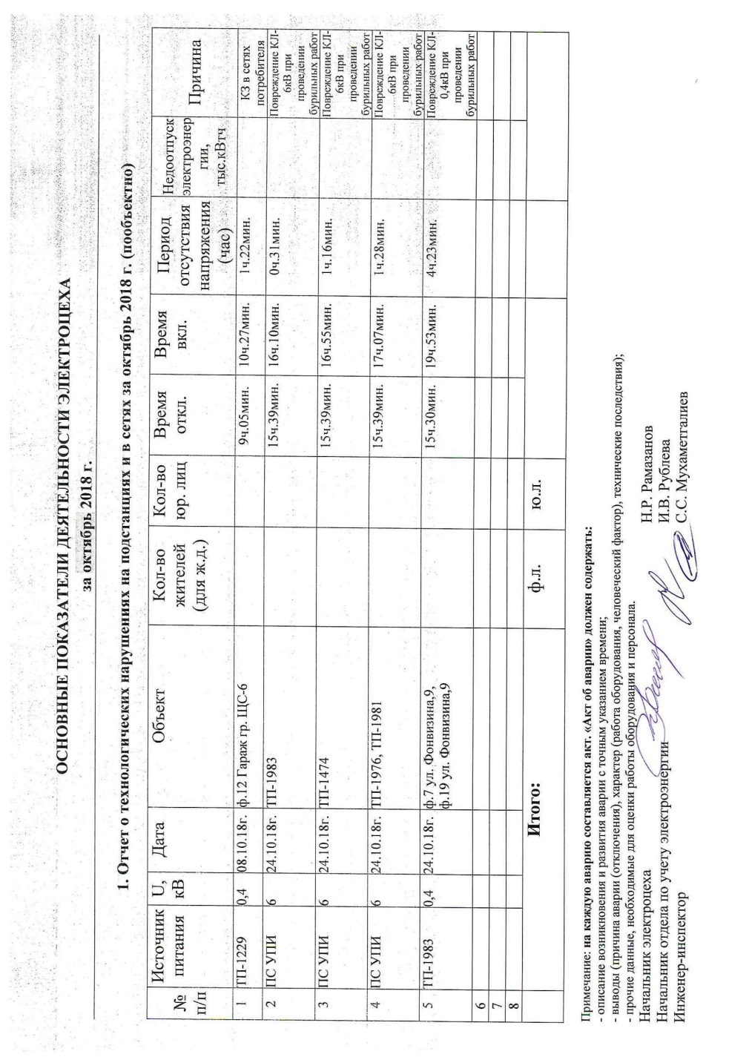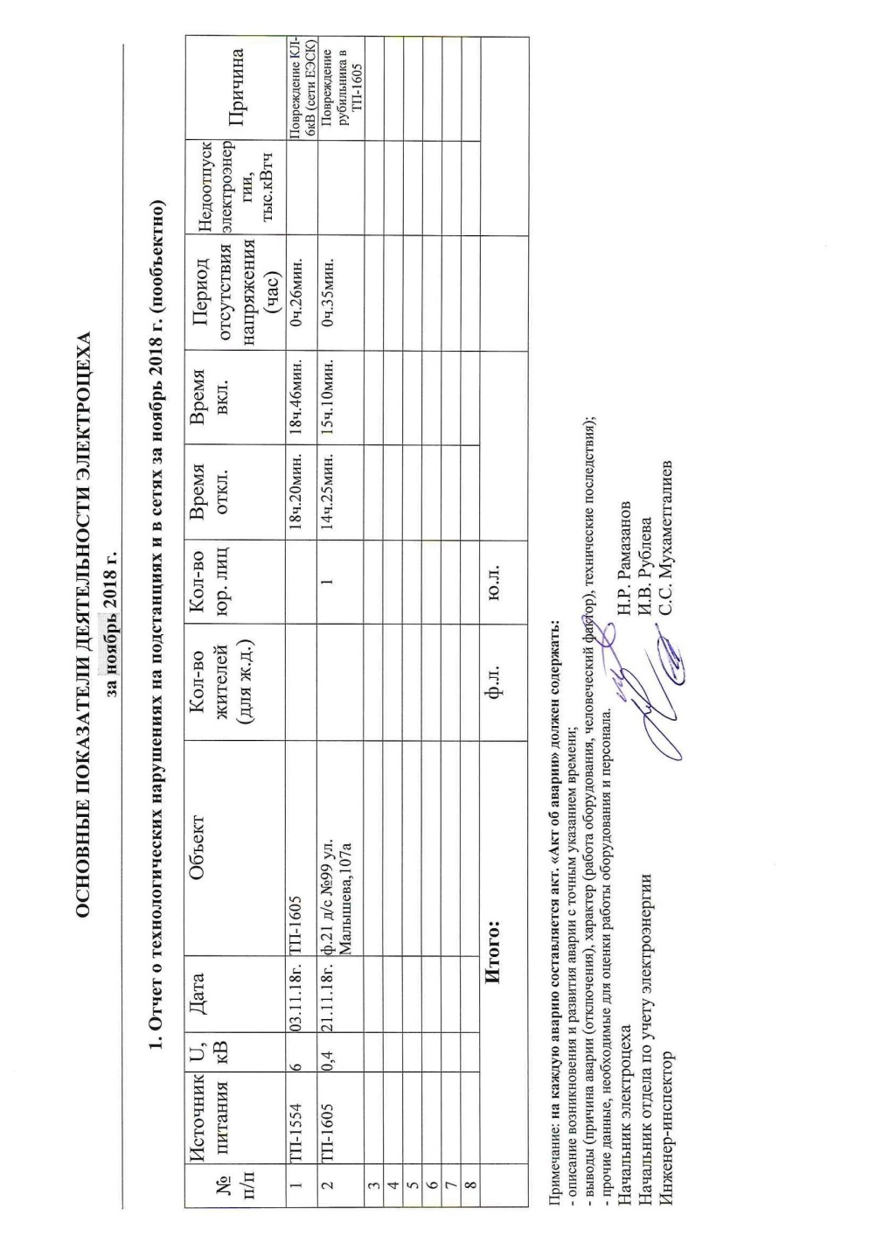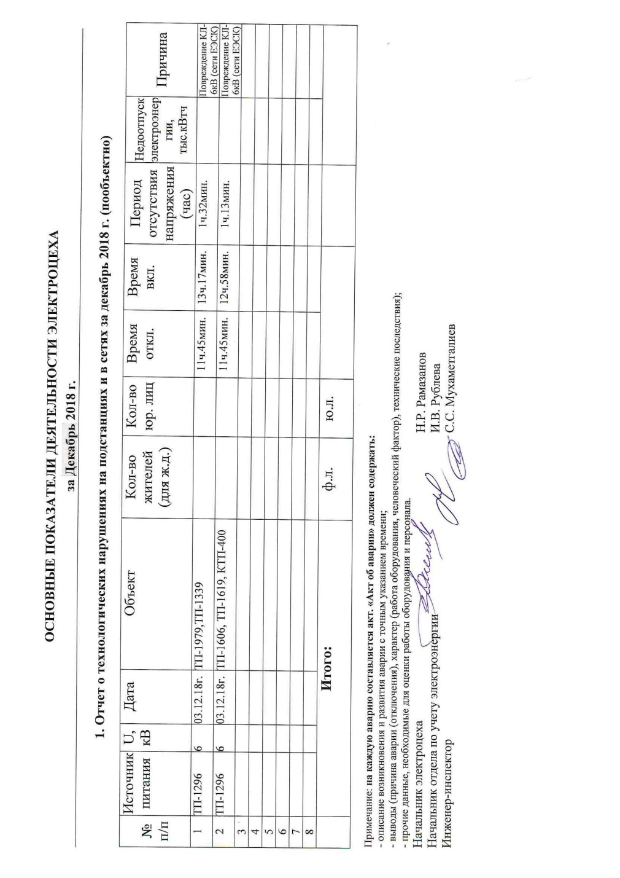

*Мероприятия по их устранению аварий: восстановление поврежденных кабельных линий.*